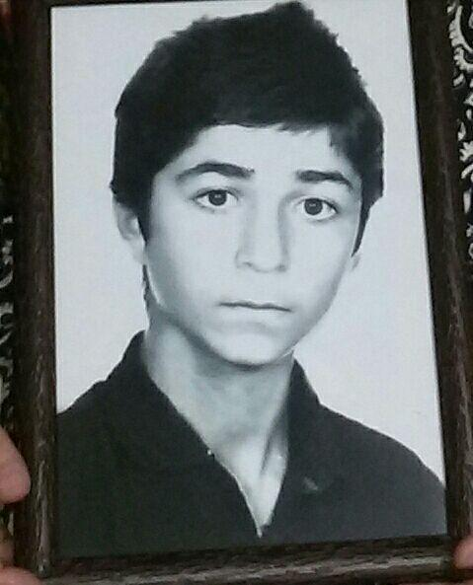بسم الله الرحمن الرحیم

**آموزشگاه شهید بابایی**

**شهید حسن ابراهیمی بشلی**

**این شهید بزرگوار که فرزند ارشد خانواده ابراهیمی بودند در سال 1366 عازم جبهه شدند البته این شهید بزرگواره بدون اطلاع به خانواده عزیز خود به این سفر رفتند که مادر این شهید بعد از سه روز متوالی که دنبال فرزند خود بودند متوجه شدند که فرزندشان به آرزویی که داشتند رسیدند و داوطلبانه به جبهه رفتند مادر بعد از شنیدن این که فرزند عزیزش به جبهه رفتند به خانه برگشتند اما همچنان به فکر فرو رفتند که آن روزهایی که با هم بودند و آرزوهایی که داشتند و به مادر خود گفتند همه رو در ذهن خود مرور می کردند و در دل نجوا می دادند این مادر شهید می فرماید : فرزندش همیشه عاشق امام خمینی بودند و آرزو داشتند که حتماً به جبهه بروند ودر راه دین اسلام وامام عزیز به شهادت برسند که این افتخار نسیب شهید من شده ومن هم هرگز ناراحت نیستم که فرزندم در راه اسلام به شهادت رسیدند.**

**(فرزندم همیشه در خانه در مورد اینکه به جبهه بروند با من سخن می گفتند که مادر بگذار به جبهه بروم همین یک بار وقتی که برگشتم دیگر به جبهه نمی روم ، بعد از اینکه پسرم به جبهه رفتند یک ماه بعد خبر شهادتش به ما رسید)./. با سپاس از خانواده شهید حسن ابراهیمی**

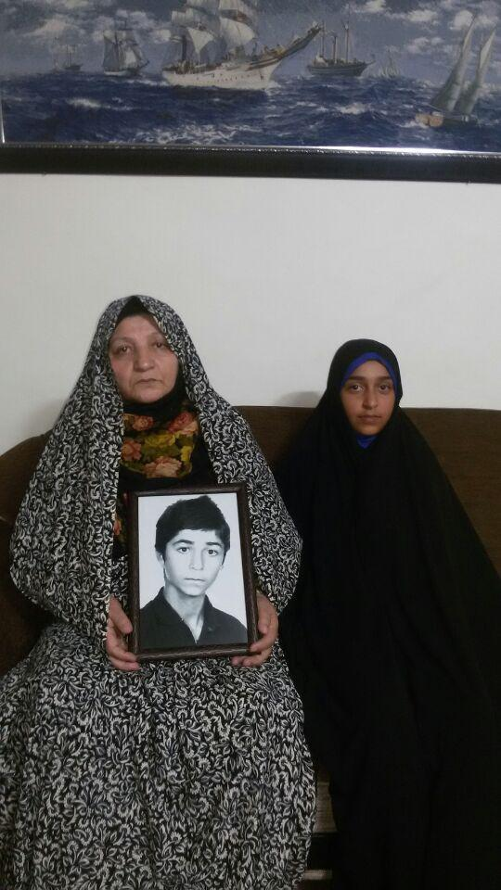 **یگانه شریفی**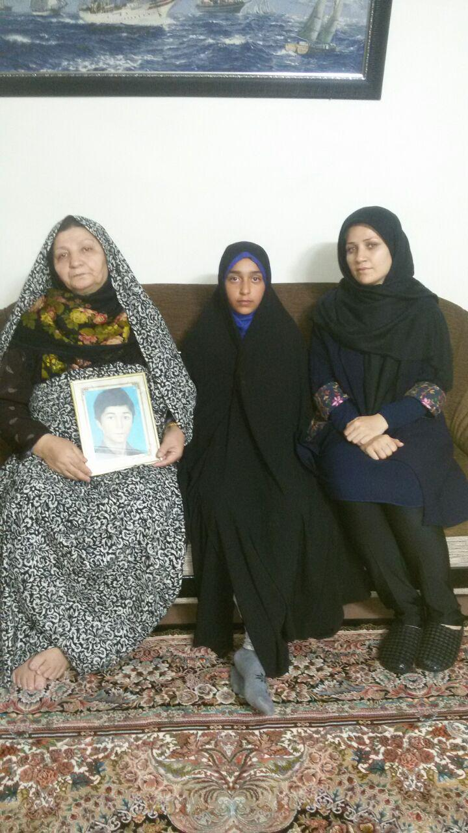

محقق